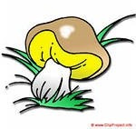
Цель артикуляционной гимнастики - это тренировка и выработка точных движений органов артикуляционного аппара- та, которые необходимы для правильного произношения.
Основные рекомендации при проведении упражнений артикуляционной гимнастики.
- Заниматься с ребенком артикуляционной гим- настикой необходимо каждый день. Для того, чтобы ребенку не надоело, рекомендуют про- водить занятия несколько раз в день по 3-5 минут.
- За одно занятие используйте 2-3 упражнения.
- Повторять каждое упражнение необходимо 5- 7 раз.
- Проводить занятия с ребенком в игровой фор- ме.
- Начинать занятия с легких упражнений и пе- реходить к более сложным.
- Не добавляйте более одного нового упражне- ния при занятии с ребенком, необходимо по- стоянно закреплять изученный материал.
- При выполнении упражнений артикуляцион- ной гимнастики, ребенок должен находиться в спокойном и расслабленном состоянии. Луч- ше в положении сидя, ребенок должен вас хо- рошо видеть, чтобы мог правильно повторить упражнение.
- Ребенку можно дать зеркало, чтобы он видел свое отражение и вы могли бы вместе контро- лировать выполнение упражнения.
- Начинать занятия артикуляционной гимнасти- ки лучше с упражнений для губ.
- Следите за правильностью выполнения упраж- нения ребенком.
Все упражнения артикуляционной гимнастики должны проводиться симметрич- но – слева и справа, для верхней и нижней гу- бы.

Артикуляционную гимнастику необходимо выполнять перед зеркалом. Ребенок должен видеть, что язык делает. Мы, взрослые, не задумываемся, где находится в данный момент язык (за верхними зубами или за нижними). У нас артикуляция - автоматизированный навык, а ребенку необходимо через зрительное восприятие, обрести этот автоматизм, постоянно упражняясь. Не огорчайтесь, если некоторые упражнения не будут получаться с первого раза даже у вас. Попробуйте повторить их вместе с ребенком, признаваясь ему: «Смотри, у меня тоже не получается, давай вместе попробуем». Занимайтесь с ребенком ежедневно по 5-7 минут предложенными упражнениями.

Будьте терпеливы, ласковы и спокойны, и все получится.

Удачи, успехов и удовольствия в совместной деятельности с ребёнком!

Артикуляционная гимнастика

для малышей

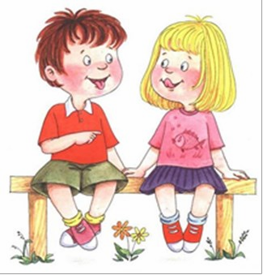

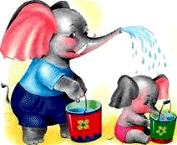
«Улыбочка-хоботок»
«Улыбка» - Удержание губ в улыбке. Зубы не видны.
«Хоботок» - Вытягивание сомкну- тых губ вперѐд.
Улыбайся народ, Потом губы – вперѐд! И так делаем раз шесть.
Всѐ! Хвалю! Начало есть!
«Заборчик»
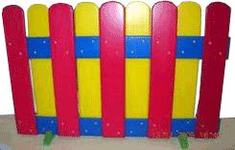
Рот закрыт. Верхние и нижние зубы обнажены. Губы растянуты в улыбке.
Подъезжает шофѐр, Ну, а впереди – забор. Тормозит и назад.
И так восемь раз подряд.

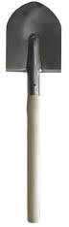
«Лопаточка»
Рот открыт, широкий расслабленный язык лежит на нижней губе.
Язык широкий покажи И лопатку подержи.

«Часики»
Рот приоткрыт. Губы растянуты в улыб- ку. Кончиком узкого языка поперемен- но тянуться под счѐт педагога к уголкам рта.
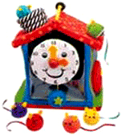
Маятник туда, сюда Делает вот так: «Раз – два»

«Качели»
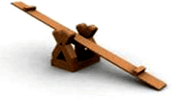
Рот открыт. Напряжѐнным язы- ком тянуться к носу и подбород- ку, либо к верхним и нижним зубам.
А сейчас качели вверх Тянем, тянем до небес. Вниз теперь их полѐт И никто не отстаѐт.
«Змейка»
Рот открыт. Узкий напряжѐн- ный язык выдвинут вперѐд.
Осторожно народ:
Змея в пещере живѐт. Кто еѐ не хвалит,
Того она ужалит.

«Чашечка»
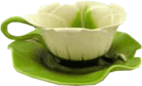
Рот открыт. Губы в улыбке. Язык высунут. Боковые края и кончик языка подняты, средняя часть спинки языка опущена, прогибается к низу. В таком положении язык удержать от 1 до 5-10.
Язычок наш поумнел.
Чашку сделать он сумел. Можно чай туда налить. И с конфетами попить.

«Вкусное варенье»
Слегка приоткрыть рот и широким передним краем языка облизать верхнюю губу (язык – ши- рокий, боковые края его касаются углов рта), делая движения языком сверху вниз, а не из сто- роны в сторону. Следить, чтобы работал только язык, а нижняя челюсть не помогала, не
«подсаживала» язык наверх – она должна быть неподвижной (можно придерживать еѐ паль- цем).
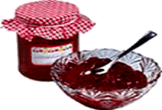
Губка верхняя в варенье Ах, неаккуратно ел.
Вот облизывать придѐтся Будто нету других дел.

«Пароход»
Прикусить кончик языка и
длительно произносить звук «Ы» (как гудит па- роход).
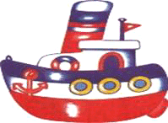
Отплывает пароход Ы-Ы-Ы-Ы
Набирает он свой ход. Ы-Ы-Ы-Ы
Он в гудок гудит, гудит Ы-Ы-Ы-Ы
«Путь счастливый говорит» Ы-Ы-Ы-Ы
«Горка»
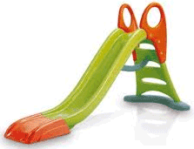
Рот открыть. Кончик языка упе- реть в нижние зубки, спинку языка поднять вверх.
Санки привезли ребятки Горка есть и – всё в порядке!

«Маляр»
Рот открыт. Широким кончиком языка, как кисточ- кой, ведѐм от верхних зубов до мяг-
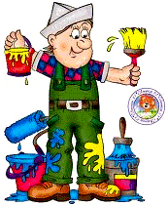
кого нѐба.
Язычок наш – кисточка, нѐбо – потолок.
Белит нѐбо кисточка за мазком, мазок.
Сделано немало, кисточка устала.

«Лошадка»
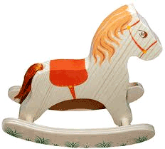
Присосать язык к нѐбу, щѐлк- нуть языком. Цокать медленно и сильно, тянуть подъязычную связку.
Вот лошадка скачет ловко, У лошадки есть сноровка! Много, много в цирке лет, А ребятам всем – привет!

«Грибок»
Рот открыт. Язык присосать к нѐбу.
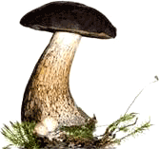
На тонкой ножке вырос гриб, Он не мал и не велик.
Присосался язычок!
Несколько секунд – молчок!

«Гармошка»
Рот раскрыт. Язык присосать к
нѐбу. Не отрывая язык от нѐба, сильно оттягивать вниз верхнюю челюсть.
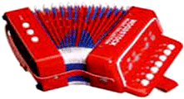
Непослушный язычок Делает вот так – молчок! Челюсть нижняя вниз Это вовсе не каприз.
Гармошку делать продолжаем! Рот закрываем, открываем.

